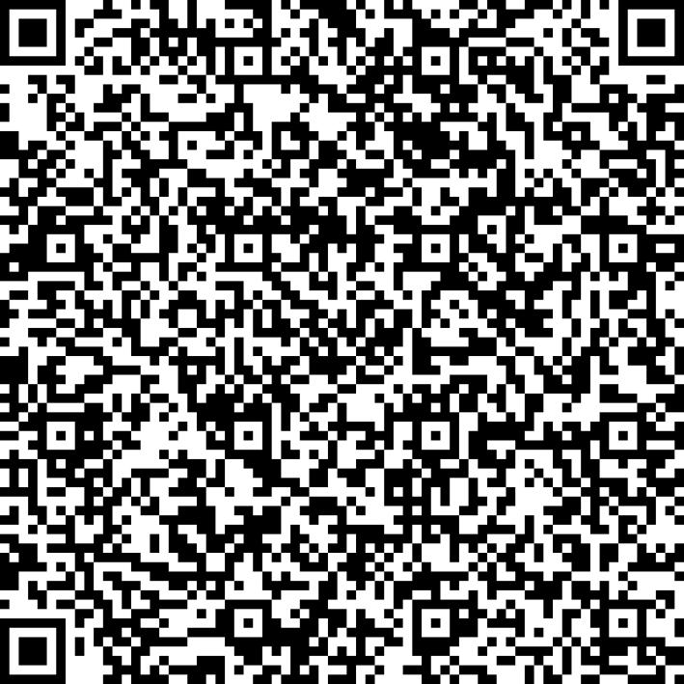
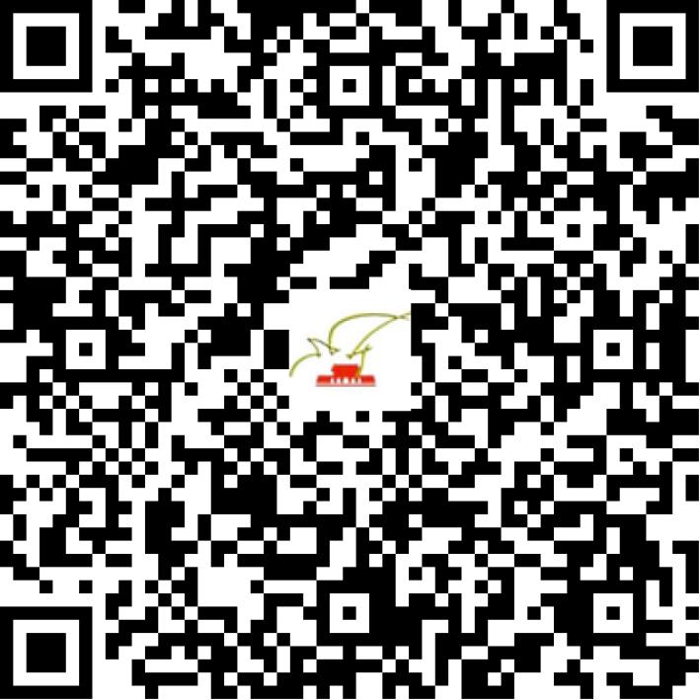

京网文〔2020〕0852-135号

2021 | 年 | 02 | 月 | 02 | 日
名 称 | 迈视（北京）网络传媒技术有限公司
住 所 | 北京市朝阳区建国门外大街甲14号6层601号08室
法定代表人 | 袁春辉
主要负责人
类 型 | 有限责任公司
首次发证日期 | 2010年04月11日
有效期 | 2023年03月23日
网站域名 | maxtv.cn
经营范围 | 利用信息网络经营表演
发证机关
编号
许可证有效期届满前30日内办理延续，有效期届满未延续的将依法予以注销。

